Муниципальное бюджетное дошкольное образовательное учреждение
детский сад №2 «Солнышко»

Педагогический проект

Тема:

"Бережливый книжный уголок"

Подготовила
воспитатель старшей
(комбинированной) группы:
Сибирякова Елена Вячеславовна

г.о.г. Шахунья
2024 год

Педагогический проект
«Бережливый книжный уголок»
1.Информационная карта
Наименование проекта | Педагогический проект «Бережливый книжный уголок»
Автор проекта | Сибирякова Елена Вячеславовна, воспитатель высшей квалификационной категории МБДОУ д/с № 2 «Солнышко»
Обоснование актуальности и педагогической значимости проекта | В последние десятилетия интерес к чтению в обществе неуклонно снижается.  Поэтому так важно приобщать детей к чтению книг, начиная с дошкольного возраста.  Многие воспитанники группы считают, что можно обойтись и без книг, так как в компьютере можно найти любую информацию.  Детям сложно найти в шкафу нужную книгу, им приходится обращаться к воспитателю за помощью.  Дети не знают правил бережного обращения с книгой.  Воспитанники группы не знают, как можно улучшить качество работы книжного уголка группы. Дети задали вопрос: «А чем мы можем помочь книгам? »
Цели и задачи проекта | Цель проекта: Раскрыть роль уголка книги в развитии читательских интересов и повышение эффективности, и улучшение качества работы с книгами у детей  Задачи:  - Привить любовь к книге, научить думать, воспитать культуру чтения, постоянную потребность в нем, развить эстетическое восприятие литературы;  - Учить использовать мнемотаблицы, карточки-подсказки, схемы, опорные сигналы для свободной и удобной ориентации в книжном уголке;  - Формировать бережливого сознания дошкольников, бережливого отношения к книгам.
Краткая аннотация содержание проекта | Проект «Бережливый книжный уголок» направлен на привитие любви к книгам и бережного отношения к ним у детей дошкольного возраста, рассчитан на 18 дней (среднесрочный). Он носит комплексный характер и включает в себя творческую, познавательную и практическую деятельность, внедрение бережливых технологий: картирование процесса. Методика работы с детьми в рамках проекта разработана на основе использования «Кайдзен»- технологии (5С). Данный проект содержит комплекс мероприятий, направленных на улучшение качества работы книжного уголка группы и поднятия интереса детей и родителей к книгам.
Сроки выполнения проекта | 18.04.2024- 17.05.2024
Материально- техническая база и предполагаемая стоимость проекта | Канцтовары:  - офисная бумага 30 листов – 150руб.  - папки-скоросшиватели 3 шт.х15 руб.-45 руб.  - файлы 15 шт.- 30 руб.  - скотч- 80 руб.  - клей-36 руб.  - кисточки-24 руб.  - цветная бумага- 24 руб.  - линейка- 12 руб.  - лотки большие 4шт.х65 руб-260 руб  - лотки маленькие 4 шт.х55 руб-220 руб  - бокс с крышкой- 120 руб.  - контейнер с крышкой- 160 руб.  Работа в сети интернет  Итого:1 161 руб.руб.

2.Актуальность и важность данной проблемы (название проекта, обоснование актуальности проекта, цели и задачи проекта, сроки реализации проекта).
«Бережливый книжный уголок»
В последние десятилетия интерес к чтению в обществе неуклонно снижается. Называют разные причины этого явления: влияние аудиовизуальных средств массовой информации, телевидения, компьютера, изменение позиции взрослого к совместной читательской деятельности с детьми, утрата традиций семейного чтения и др.
В результате чтение литературы замещается просмотром мультфильмов, компьютерными играми. Детское чтение нуждается в поддержке, потому что оно приучает ребенка мыслить, развивает воображение, речь, мировоззрение. В процессе чтения ребенок приобщается к культуре, истории своего народа, овладевает не просто языком, а его красотой, глубиной, поскольку язык является одновременно и средством, и источником интеллектуального, нравственного, эстетического развития, он формирует ребенка как личность.
Поэтому необходимо приобщать детей к чтению книг, начиная с дошкольного возраста. На сегодняшний день актуальность решения этой проблемы очевидна. Чтобы воспитывать читателя в ребенке, взрослый должен сам проявлять интерес к книге, понимать ее роль в жизни человека, знать книги, рекомендуемые для детей дошкольного возраста, уметь интересно беседовать с малышами и помогать при анализе произведения.

Цель: Раскрыть роль уголка книги в развитии читательских интересов и повышение эффективности, и улучшение качества работы с книгами у детей
Задачи:
- Привить любовь к книге, научить думать, воспитать культуру чтения, постоянную потребность в нем, развить эстетическое восприятие литературы;
- Учить использовать мнемотаблицы, карточки-подсказки, схемы, опорные сигналы для свободной и удобной ориентации в книжном уголке;
- Формировать бережливого сознания дошкольников, бережливого отношения к книгам.

Место проведения: г. Шахунья МБДОУ д/с №2 «Солнышко»
Сроки реализации: 18.04.2024- 17.05.2024
Участники: воспитатели, дети, родители воспитанников.
Возрастная группа: 5-6 лет.

3.Сбор и анализ информации по избранной проблеме.
С родителями старшей (комбинированной)группы было проведено анкетирование с целью их отношения к проведению в группе педагогического проекта.
Анкетирование родителей детей старшей (комбинированной) группы.
- Как вы относитесь к тому, что ваш ребенок будет участвовать в педагогическом проекте?
- Актуален ли проект «Бережливый книжный уголок» в наши дни для ваших детей?
- Что вы ждете от проекта для ваших детей?
- Хотели бы вы сами принимать участие в мероприятиях проекта? Каких? Какие мероприятия вы можете посоветовать?
Результаты анкетирования родителей детей старшей (комбинированной) группы.
- Все опрошенные родители ответили, что они положительно относятся к тому, что дети будут участвовать в педагогическом проекте.
- 96% родителей ответили, что проект актуален в наши дни для того чтобы дети научились бережно относится к книгам.
- 78 % родителей готовы принимать участие в мероприятиях проекта, но только в тех, которые предложат воспитатели.
В результате поднятой проблемы попытались выяснить, какое решение она может найти в стенах детского сада.
План сбора информации

- Изучение и анализ материалов по внедрению бережливых технологий:
- Дворецкая Ж.Г., Ситникова И.А. Путешествие малышей по стране «Бережливость. — Витебск, 2010 г.
- Замятина, В. В. Воспитание бережливости / В. В. Замятина. — Текст: непосредственный // Молодой ученый. — 2019 г.
- Международный образовательный портал http: //www. maam. ru. 23. Социальная сеть работников образования http: //nsportal. ru
- Программа "Энергия жизни" воспитательно-образовательной деятельности по ресурсо- и энергосбережению (старший дошкольный возраст). https: //nsportal. ru/detskiy-sad/okruzhayushchiy-mir/2013/10/04/programma-energiya-zhizni-vospitatelno-obrazovatelnoy
- Степанова С. Программа по энергосбережению с детском саду «Мы живем экономно». http: //vscolu. ru/articles/my-zhivyom-ekonomno. html
- Сапун И.Н. Культура энергосбережения в образовательном процессе учреждения дошкольного образования. — Минск. АПО, 2012 г.
- http: //st-dou44. ru/metodicheskaya-kopilka-3/2019-12-26/konsultatciya-dlya-roditeley-berezhlivyy-detskiy-sad
- Формирование бережливой среды в образовательной организации: учебно-методическое пособие/ А.В. Шарина, Л.В. Сибирякова, А.Н. Новоселова – Н. Новгород: Нижегородский институт развития образования, 2019
- Вывод: анализ информации по данной теме показал, что воспитать в детях ответственное и бережное отношение к книгам можно, если они научатся использовать средства навигации и визуализации: маркеры, алгоритмы, информационные указатели, а система бережливых технологий позволит облегчить детям поиск нужных им книг.

План действий

Этап | Мероприятие | Сроки реализации
Подготовительный | - Составление плана действий.  - Сотрудничество с родителями.  - Приобретение коробов и канцтоваров.  - Подбор материала для буклетов.  - Создание презентаций.  - Разработка мнемотаблицы, карточки-подсказки, схемы, опорные сигналы для свободной и удобной ориентации в книжном уголке;  - Родительское собрание на тему: «Уроки вежливости».  - Консультирование родителей участвующих в проекте, по выполнению «домашнего задания». | 18.04.2024-22.042024
Основной | Взаимодействие с детьми  - Озвучивание проблемы: «Каким образом мы сможем помочь книгам?»  - Чтение и обсуждение произведений о бережливости, формирование у дошкольников уважительного отношения к книге.  - Елена Зинченко «Сплошное волшебство» 2014 г.  - «Бережливые сказки» автора Н.С.Осипенкоdetstvo-bez-granic.ru  - Пособие о секретах бережливости (pdf.io) (1).pdf  - Беседы:  - «Наши любимые книги»  - «Уроки бережливости»  - Просмотр презентаций:  - «Берегите лес ребята»  - «Как появилась бумага и как её изготавливают сейчас»  - Открыть книжкину больницу.  - Экскурсия в городскую библиотеку.  Непосредственное участие родителей в работе над проектом («домашнее задание»)  - Консультация для родителей:  - «Урок бережливости».  - Сбор книг для выставки «Что читали наши мамы. Что читали наши папы».  - Совместная работа с детьми - создание книжки-малышки на тему: «Бережное отношение с книгой». | 26.04.2024-13.05.2024
Заключительный  продукт проекта | Презентация:  - Для наглядности книгам сделали промаркированные по цветам и жанрам папки-контейнеры  - Алгоритм ремонта книг  - Алгоритм пользования книгой | 14.05.2024-17.05.2024

4.Реализация плана действия проекта.
1.Подготовительный этап.
- Разработан план действия с родителями и детьми.
- Подобран материал для чтения детям:
Елена Зинченко «Сплошное волшебство» 2014 г.
«Бережливые сказки» автора Н.С.Осипенкоdetstvo-bez-granic.ru
Пособие о секретах бережливости (pdf.io) (1).pdf.
- Подобран материал для буклетов и презентаций.
- Приобретены канцтовары, короба и контейнеры с крышками для организации книжного уголка.
2.Основной этап.
Приступили к реализации данного плана.
- Подготовлены для детей и родителей беседы и материал к ним.
- Подготовлены для показа детям презентации: «Как появилась бумага и как её изготавливают сейчас», «Берегите лес ребята».
- Оформлены буклеты на темы: «Правила обращения с книгой».
- Проведена систематизация книжного уголка.
- Созданы индивидуальные места для хранения книг с цветовой маркировкой.
- Инициирована помощь детей в организациикнижного уголка.
- Разработаны алгоритмы для правильного пользования книг и ремонта книг.
- В группе открылась мастерская по ремонту книг «Книжкина больница».
- Родители начали подбор книг к выставке «Что читали наши мамы. Что читали наши папы».
- Дети посетили детскую библиотеку и познакомились с работой библиотекаря.

Что остаётся:
- Родителям совместно с детьми создать книжку- малышку на тему: «Бережное отношение с книгой».
- Провести акцию «Правила обращения с книгой»

5.Ожидаемые результаты:

- Дети научатся использовать средства навигации и визуализации: маркеры, алгоритмы, информационные указатели;
- Система бережливых технологий позволит облегчить детям поиск нужных им книг, сокращение времени на это;
- Дети научатся бережно относиться к книгам.

Реализуя данный проект, мы хотим рассказать на примере нашей группы, как маленькие дети могут помочь в организации книжного уголка и научаться бережно, относиться к книгам. Проект способствовал сплочению детско-родительского коллектива и повышению читательского интереса у всех участников процесс.
Перспективы в работе:

-Продолжать работу по обогащению и систематизации знаний всех участников по теме проекта.
-Создание методической копилки по итогам реализации проекта для дальнейшей образовательной деятельности педагогов и родителей.
-Продолжить традицию группы - сажать по дереву каждый год.

Фотографии, освещающие процесс реализации педагогического проекта.
Было
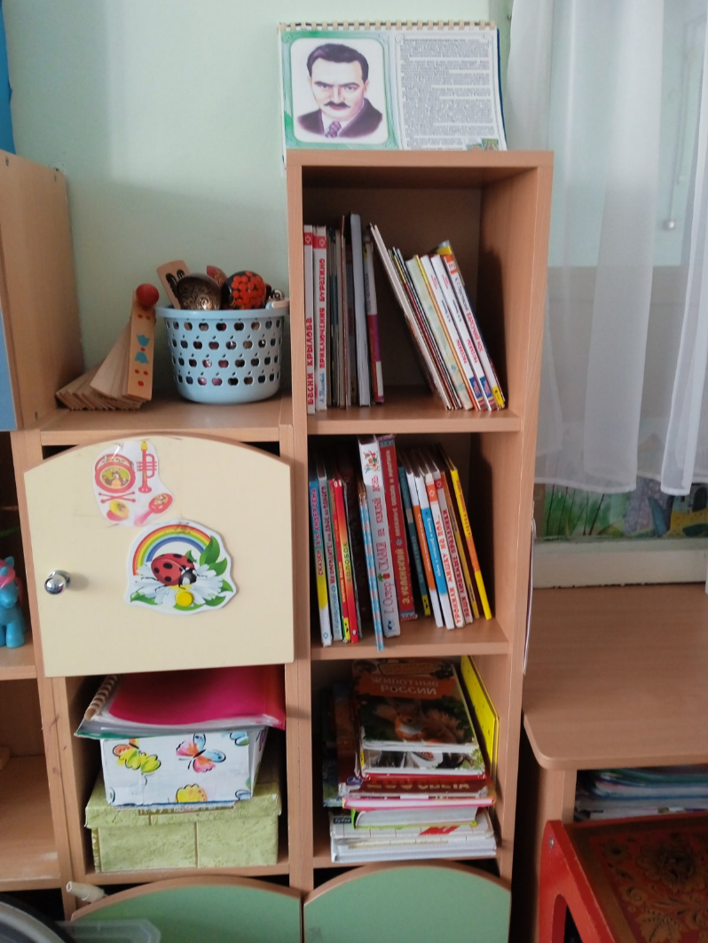
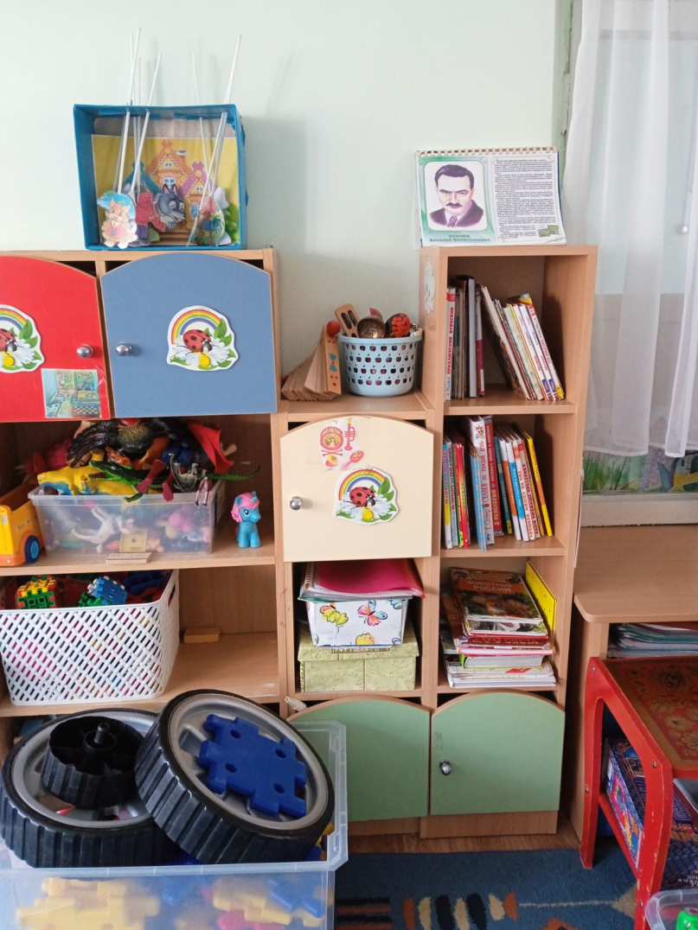
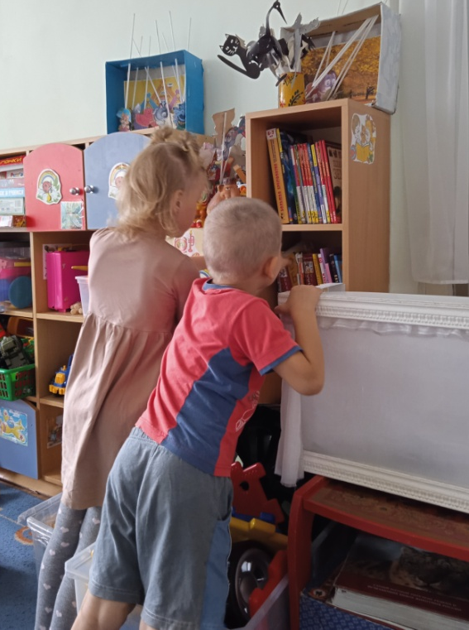

Стало
«Книжный уголок»


